附件2

2016年深圳技能大赛——

第44届世界技能大赛深圳选拔赛技术文件

汽

车

喷

漆

2016年深圳技能大赛——

第44届世界技能大赛深圳选拔赛组委会

2016年4月

根据《关于做好第44届世界技能大赛全国选拔赛准备工作的通知》（人社职司便函〔2016〕9号）、《关于做好第44届世界技能大赛选手选拔赛和推荐专家候选人工作的通知》（粤人社函〔2016〕602号）和《关于组织开展2016年深圳技能大赛的通知》（深人社发〔2016〕36号）的要求，特制定2016年深圳技能大赛——第44届世界技能大赛汽车喷漆项目深圳选拔赛技术文件。

一、命题依据

采用个人技能操作竞赛形式，以汽车维修漆工国家职业资格（三级）的要求为依据，参考世界技能大赛汽车喷漆项目的技术文件相关标准，结合技工院校教学实际，统一组织命题。

二、竞赛内容、形式、时间和成绩计算

（一）竞赛内容。

包括损伤处理、面漆前处理、水性漆和清漆喷涂及水性漆调色四部分内容。

（二）竞赛形式。

采用个人技能操作竞赛形式，不设理论考试。

（三）竞赛时间

总作业时间为180分钟。

其中：

损伤处理 60分钟

面漆前处理 25分钟

水性漆、清漆喷涂 35分钟

水性漆调色 60分钟

（四）成绩计算。

总成绩=损伤处理成绩×30%+面漆前处理成绩×10%+水性漆、清漆喷涂成绩×30%+水性漆调色成绩×30%。按总成绩由高到低排序，当总成绩相同时，则由水性漆、清漆喷涂的成绩高低来区分。

三、技术要求

汽车喷漆竞赛项目使用一汽丰田的花冠车的门与门板。

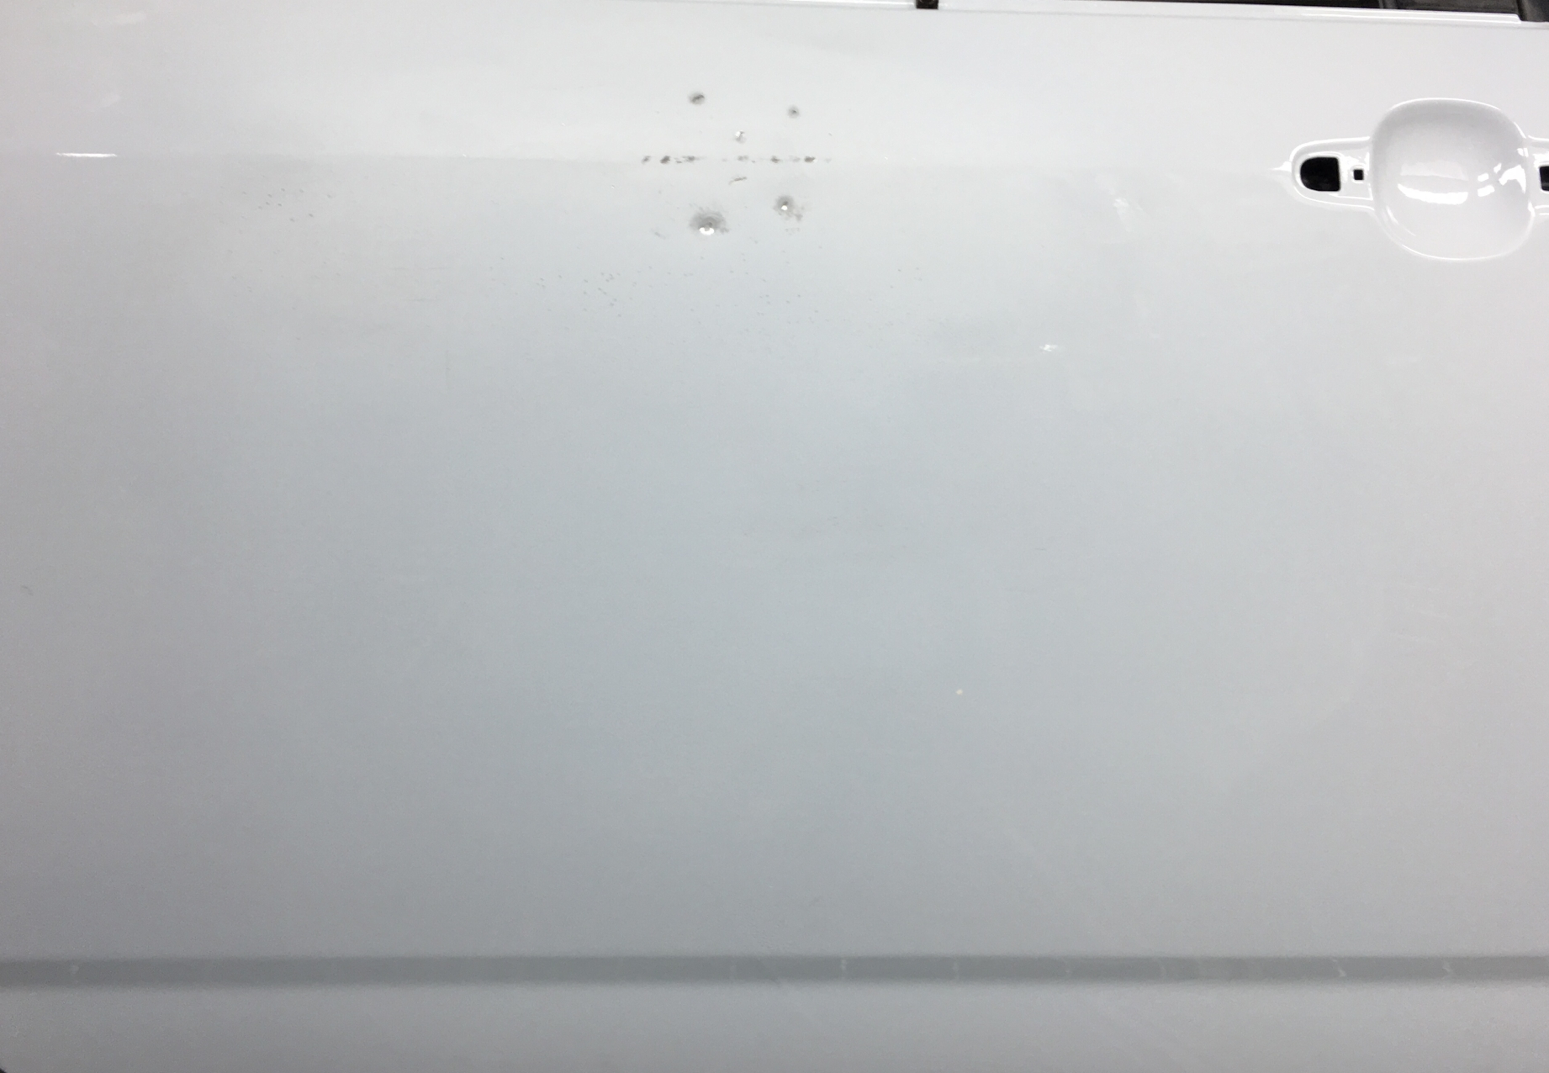

**四、实操操作考核要求**

（一）损伤处理。

1.作业要求。

在60分钟的作业时间内完成板件损伤的处理。

2.项目内容。

根据工艺要求对板件损伤进行处理，达到平整度要求

3.考核要点。

（1）个人防护用品穿戴规范，安全操作。

（2）打磨工具操作规范。

（3）砂纸选用合理。

（4）操作完毕后，工位清洁、工具设备复位、废物统一放置在规定的废弃物容器内。

（二）面漆前处理。

1.作业要求。

在25分钟的作业时间内完成中涂底漆的打磨和清洁作业。

2.项目内容。

针对工件完成中涂底漆的研磨清洁工作。

3.考核要点。

（1）个人防护用品穿戴规范，安全操作。

（2）打磨机操作规范。

（3）干磨砂纸选用合理。

（4）打磨后工件表面平滑，打磨彻底，无露底、无桔皮，无磨穿、无划痕。

（5）操作完毕后，工位清洁，工具设备复位，废物统一放置在规定的废弃物容器内。

（三）水性漆、清漆喷涂。

1.作业要求。

在35分钟的作业时间内完成整板的水性漆（银粉漆）和清漆喷涂作业。

2.项目内容。

每位选手提供一份定量的水性漆（采用PPG漆），将水性漆底色漆按适当比例调配好，并完成水性色漆喷涂和清漆的喷涂。

3.考核要点。

（1）佩戴合适个人防护用品，安全操作。

（2）喷涂前表面清洁工作规范。

（3）喷枪调整规范，喷涂工艺规范。

（4）喷涂色漆用量的考核。

（5）涂膜干燥后，无失光、流痕、露底现象；涂层丰满、均匀、纹理细滑。

（6）操作完毕后，工位清洁，工具设备复位，废物统一放置在规定的废弃物容器内。

（四）水性漆调色。

1.作业要求。

在60分钟的作业时间内完成用PPG水性漆调色作业。

2.项目内容。

（1）赛场为选手提供标准色板及100毫升差异色配方。

（2）要求选手调配100克色漆，并进行微调。

（3）合理添加色母，喷涂色板，使喷涂色板与标准色板颜色一致。

3.考核要点。

（1）佩戴合适个人防护用品，安全操作。

（2）调色流程规范。

（3）色差判断正确，色母添加合理。

（4）调色准确，选手喷涂的色板颜色与标准色板色差测量值在允许范围内。

（5）操作完毕后，工位清洁、工具设备复位、废物统一收纳。

四、竞赛设备及工具要求

每位参赛选手要自备防毒面具和工作鞋以及色漆、清漆喷枪。各设备及工具的详细规格及要求见下表：

**汽车喷漆赛场提供的设备及工具情况表**

|  |  |  |  |  |
| --- | --- | --- | --- | --- |
| **序号** | **设施、设备、耗材名称** | **规格及要求** | **数量** | **备注** |
| **1** | 喷漆活性炭防护口罩 |  |  | 选手自带 |
| **2** | 安全工作鞋 |  |  | 选手自带 |
| **3** | 其它安全防护用品(打磨工作服、喷漆防静电工作服；防尘口罩；防溶剂手套；棉纱手套；工作帽) |  | 16套 |  |
| **4** | 比赛用门 |  | 16个 |  |
| **5** | 门板架 |  | 16个 |  |
| **6** | 压缩空气设备及管道 | 螺杆式空气压缩机、冷冻干燥机、储气罐、油水分离器及供气管路 | 1 | 空压机功率≥22KW，气压≥8bar，系统中要配有冷凝器、油水分离器、储气罐（容积≥1 m3） |
| **7** | 气管 | 带快速接头的管，长度应满足在该作业区域内正常操作要求，内径为8mm。 | 8 |  |
| **8** | 打磨工位 |  | 4 |  |
| **9** | 干磨设备 | 中央集尘 | 4套 |  |
| **10** | 打磨机 | 3#机 | 4个 |  |
| **11** | 打磨机 | 7#机 | 4个 |  |
| **12** | 吹尘枪 |  | 4把 |  |
| **13** | 工作台 |  | 8个 |  |
| **14** | 短波红外烤灯 |  | 4个 |  |
| **15** | 烤漆房 |  | 1 |  |
| **16** | 色漆喷枪 | SATA WSB HVLP 4000 | 4把 |  |
| **17** | 清漆喷枪 | SATA jet 4000 B 110 Digital 1.3 | 4把 |  |
| **18** | 调色灯箱 |  | 4台 |  |
| **19** | 样板喷涂柜 |  | 4台 |  |
| **20** | 电子秤 |  | 4台 |  |
| **21** | 烘箱 |  | 4个 |  |
| **22** | 除油剂 |  | 5L |  |
| **23** | 水性漆除油剂 |  | 5L |  |
| **24** | 喷壶 |  | 10个 |  |
| **25** | 无纺擦拭布 |  | 500片/卷 |  |
| **26** | 标准粘尘布 |  | 60片 |  |
| **27** | 清漆 |  | 5L |  |
| **28** | 清漆固化剂 |  | 2.5L |  |
| **29** | 色漆用稀释剂 |  | 5L |  |
| **30** | 清漆用稀释剂 |  | 10L |  |
| **31** | 喷涂样板 | 100mm×200mm | 100 |  |
| **32** | 砂纸 P80 |  | 20张 |  |
| **33** | 砂纸 P120 |  | 20张 |  |
| **34** | 砂纸 P180 |  | 20张 |  |
| **35** | 砂纸 P240 |  | 20张 |  |
| **36** | 砂纸 P320 |  | 20张 |  |
| **37** | 砂纸 P400 |  | 20张 |  |
| **38** | 砂纸 P500 |  | 20张 |  |
| **39** | 百洁布（灰色） |  | 20片 |  |
| **40** | 百洁布（红色） |  | 20片 |  |
| **41** | 干磨指示剂碳粉盒 |  | 8盒 |  |
| **42** | 纸漏斗 |  | 100个 |  |
| **43** | 水性漆纸漏斗 |  | 100个 |  |
| **44** | 金属调漆罐 | 2L | 30个 |  |
| **45** | 塑料调漆罐 | 2L | 30个 |  |
| **46** | 塑料调漆罐(调色用) | 0.5L | 20个 |  |
| **47** | 搅拌尺 |  | 10把 |  |
| **48** | 调漆比例尺 |  | 10把 |  |
| **49** | 洗喷枪用防溶剂手套 |  | 4副 |  |
| **50** | 遮蔽胶带 | 18mm× 50m | 10卷 |  |
| **51** | 香蕉水-铁桶 |  | 20L |  |
| **52** | 洗手膏 |  | 4支 |  |
| **53** | 调色用色母 |  | 若干 |  |
| **54** | 色漆色母 |  | 若干 |  |
| **55** | 色母保温柜 |  | 一个 |  |

五、竞赛规则

（一）竞赛现场规定。

1.参赛选手必须持本人身份证并携（佩）戴组委会签发的参赛证件参加竞赛。

2.参赛选手必须按决赛时间，提前15分钟检录进入赛场。并应按指定抽签号参加比赛。迟到30分钟者不得参加竞赛。

3.参赛选手应严格遵守赛场纪律，除携带竞赛必备的用具、劳保用品外，不可携带其他与竞赛有关的物品进入比赛现场；所有通讯工具一律不得带入比赛现场。

4.选手在比赛过程中不得擅自离开赛场，如有特殊情况，需经裁判人员同意后作特殊处理。

5.参赛选手在比赛过程中，如遇问题需举手向裁判人员提问，选手之间如互相询问则按作弊行为处理。

6.在比赛规定时间结束时应立即停止答题或操作，不得以任何理由拖延比赛时间。

7.由于停电等不可抗拒因素影响工作时，参赛者提出，经裁判长核实情况后裁决。

8.竞赛过程中，允许参赛者饮水、上洗手间，其耗时一律计算在竞赛时间内。

9.参赛者在竞赛过程中如发现问题，应立即向监考裁判反映，得到监考裁判同意方可暂停竞赛，否则竞赛时间照计。

10.竞赛过程中，监考裁判应对每名参赛者的各道工序认真填写竞赛监考记录。

11.监考裁判及赛场工作人员与参赛者只能进行有关工作方面的必要联系，不得进行任何提示性交谈。其他允许进入赛场的人员，一律不允许与参赛者交谈。任何在竞赛现场的人员，不得干扰参赛者的正常操作。

12.操作完成时，参赛者应举手示意监考裁判记录其竞赛实际时间。

13.竞赛过程中，参赛选手须严格遵守安全操作规程及劳动保护要求，接受裁判员、现场技术服务人员的监督和警示，确保设备及人身安全。

（二）技能操作竞赛规定。

1.选手参加比赛前，须按组委会指定时间熟悉比赛场地和设备情况。

2.大赛试题在大赛现场统一发放，选手在试卷上规定位置填写参赛证号，其他位置不能有任何暗示选手身份的记号或符号，否则取消成绩。

3.如果选手提前结束比赛，应举手向裁判员示意提前结束，比赛终止时间由裁判员记录在案，选手提前结束比赛后不得再进行任何操作。

4.选手在竞赛期间未经组委会的批准不得接受其他单位和个人进行的与竞赛内容相关的采访。

5.选手不得将竞赛的相关情况资料私自公布。

6.参赛选手在竞赛过程中必须主动配合裁判的工作，完全服从裁判安排，如果对竞赛的裁决有异议，请以书面形式向组委会专家组提出申诉。